PHP

Per realizzare una web app php è necessario avere a disposizione un interprete php. Quello che noi utilizzeremo nelle aule di informatica e quello fornito da apache.

Per far partire questo strumento è necessario:

1. Aprire esplora risorse.

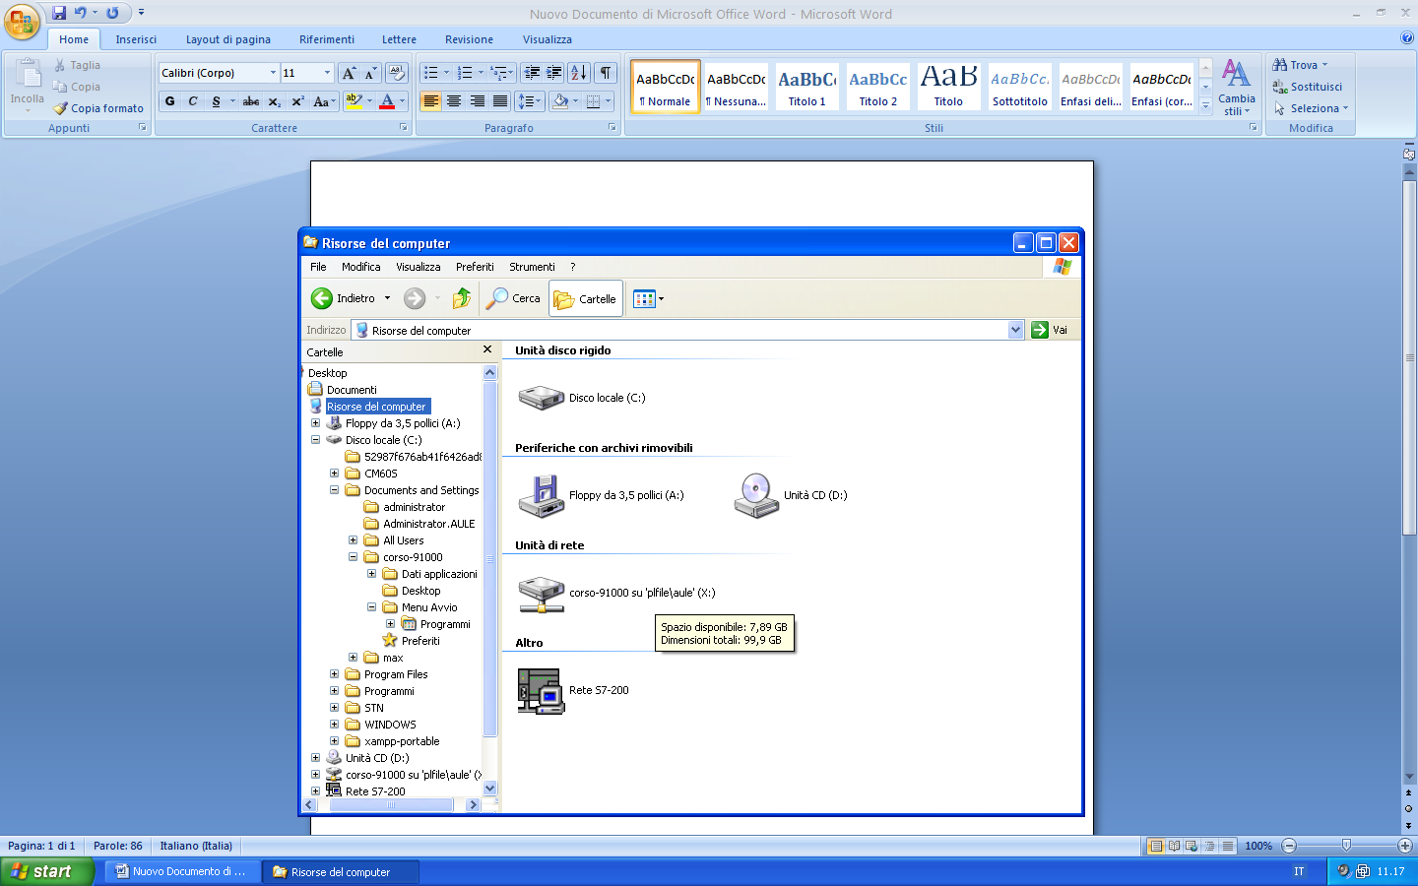

1. Andare in C. e scegliere visualizzza risorse cartella.

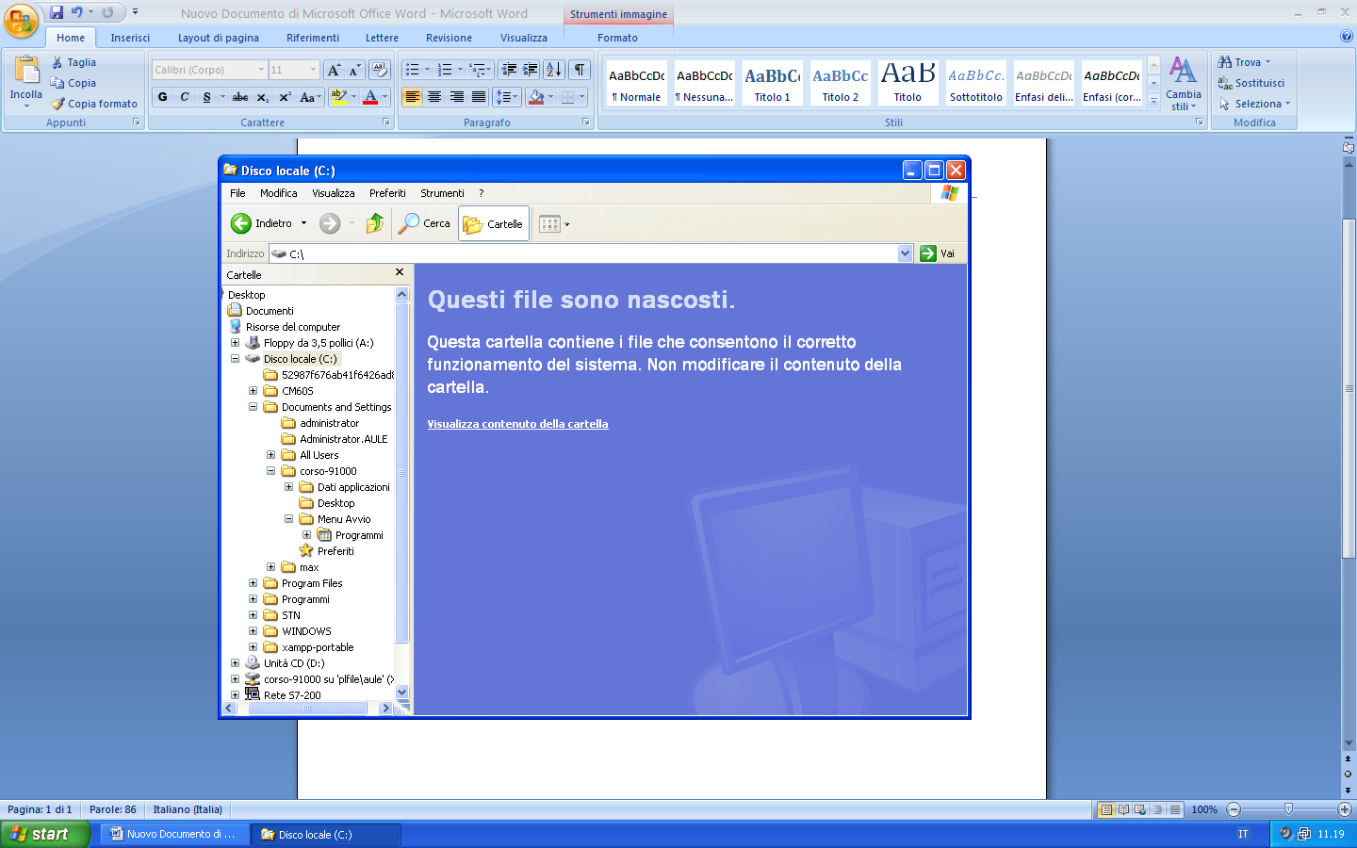

1. Entrare nella cartella xampp-portable.

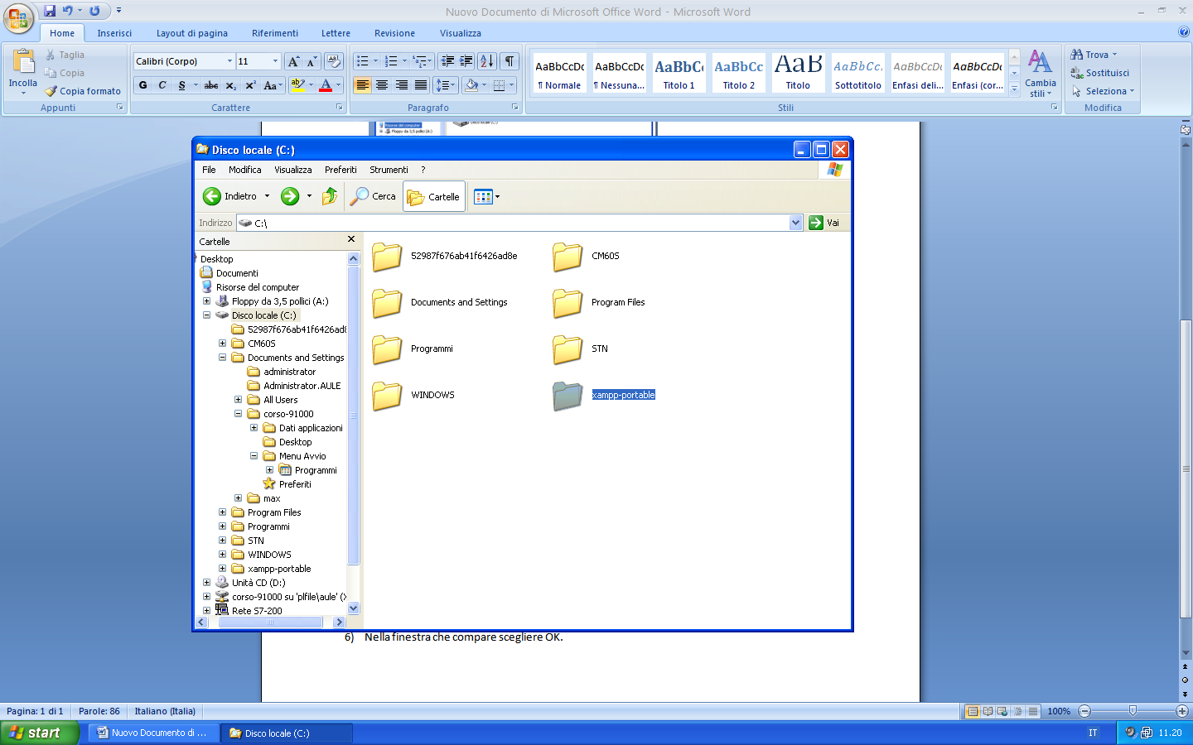

1. Scegliere e cliccare 2 volte sul file xampp-control.

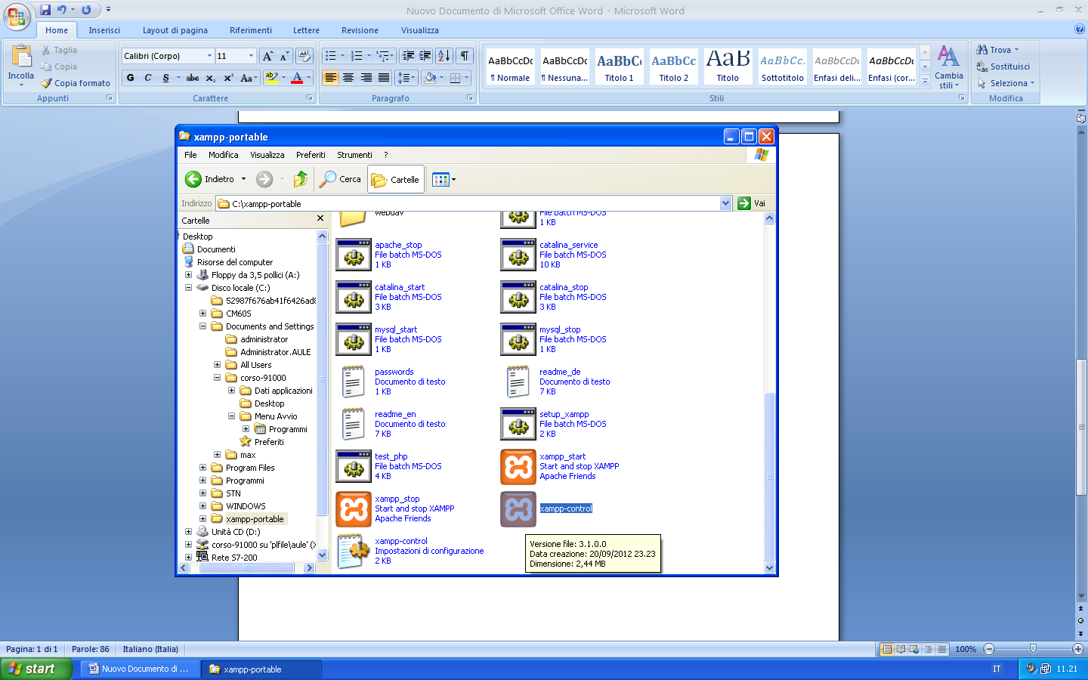

1. Nella finestra che si apre scegliere nella prima riga di fianco ad apache il pulsante start.

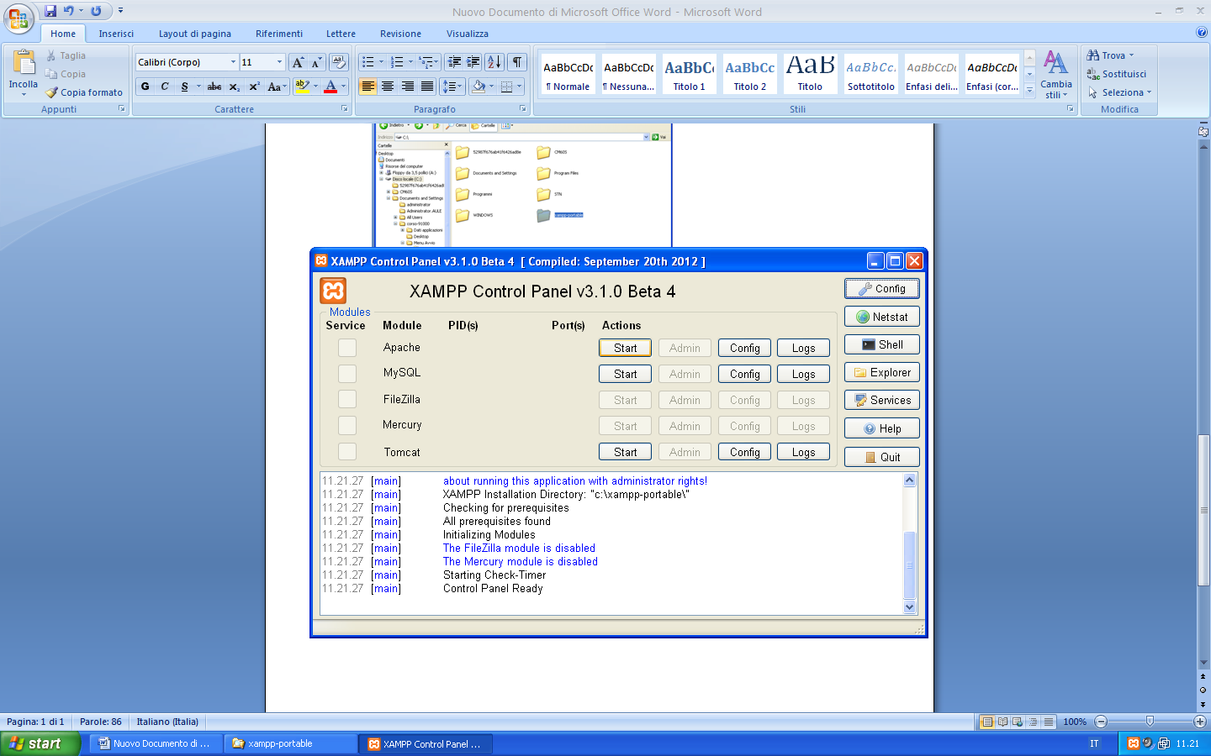

1. Nella finestra che compare scegliere OK.

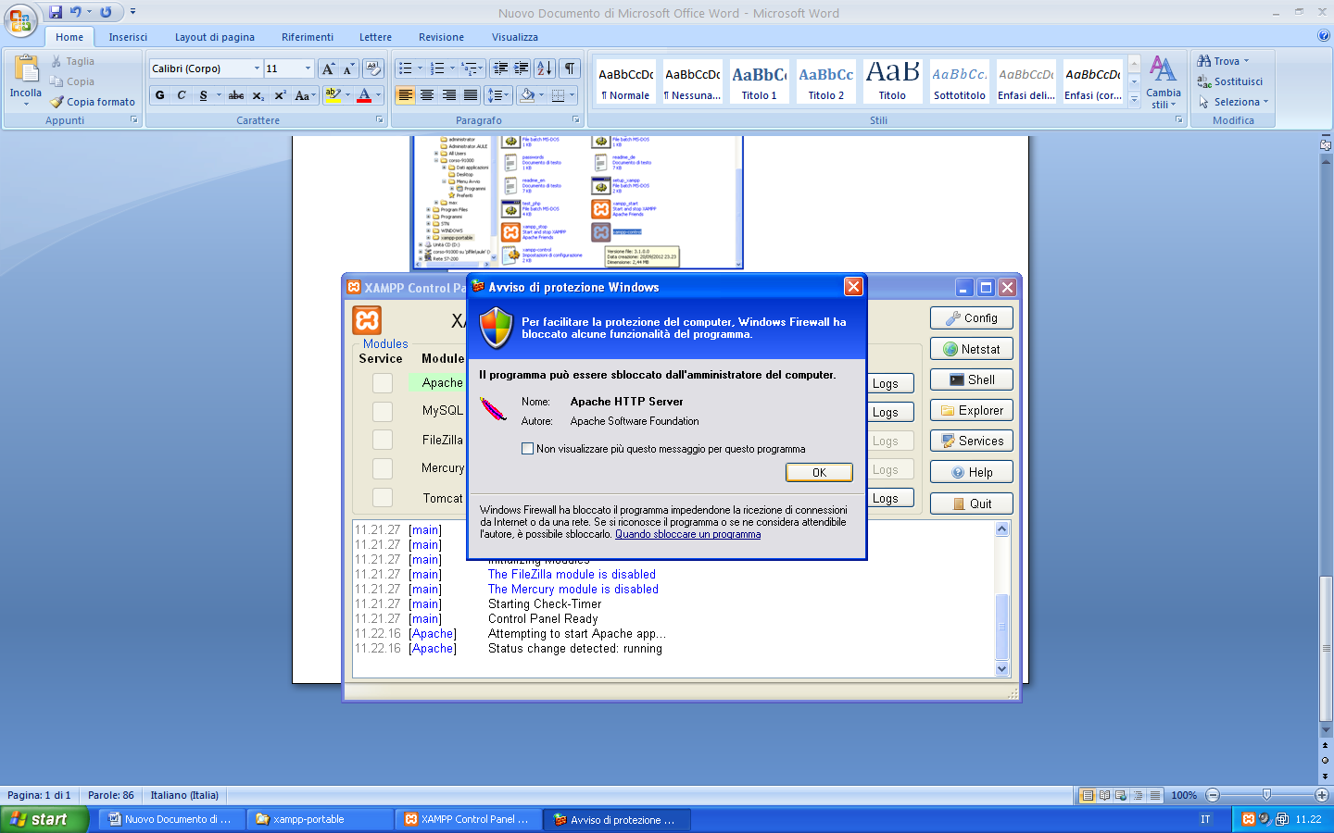

1. I file PHP devono essere messi nella cartella C:/xampp-portable/htobcs